**Textar uruchamia cyfrową platformę szkoleniową, aby rozwijać kompetencje mechaników**

**Warszawa, 4 września 2025** – Wystartowała Wirtualna Akademia Textar. Zawodowi mechanicy,   
a także wszyscy zainteresowani tematyką serwisowania układów hamulcowych, mogą się już rejestrować na innowacyjnej platformie szkoleniowej, aby uzyskać dostęp do wysokiej jakości materiałów edukacyjnych.

Stworzona przez TMD Friction – właściciela marki Textar – Wirtualna Akademia Textar to nowoczesna platforma e-learningowa skierowana do profesjonalistów z branży motoryzacyjnej. Jej celem jest zwiększenie liczby wykwalifikowanych mechaników oraz rozwój kompetencji osób już pracujących w zawodzie.

– Oferując najbardziej zaawansowane i kompleksowe szkolenia z zakresu technologii hamulcowych, Wirtualna Akademia Textar odzwierciedla zaangażowanie TMD Friction we wspieranie niezależnego rynku części zamiennych. Pomagamy szkolić nowe pokolenie fachowców i przyczyniamy się do bezpieczniejszej mobilności przyszłości. Jesteśmy pierwszą firmą w branży motoryzacyjnej, która udostępnia tego typu narzędzie, co wyróżnia nas jeśli chodzi o wyjątkowe podejście do warsztatów, zarówno teraz, jak i w dłuższej perspektywie – mówi Clement de Valon, wiceprezes IAM w TMD Friction.

**Najważniejsze cechy Wirtualnej Akademii Textar**

Wirtualna Akademia Textar oferuje 14 godzin wirtualnych treści szkoleniowych w języku polskim, w tym interaktywne filmy, wysokiej jakości animacje, samouczki i sekcję często zadawanych pytań. Moduły szkoleniowe mają intuicyjny interfejs, dzięki czemu proces nauczania jest angażujący i skuteczny. Platforma dostępna jest o każdej porze, z dowolnego urządzenia   
z dostępem do Internetu. Kursy są skierowane do wszystkich grup – od doświadczonych mechaników i menedżerów, po uczniów i praktykantów. Po zakończeniu szkolenia uczestnicy mogą pobrać certyfikat potwierdzający zdobyte umiejętności.

**Dobra inwestycja dla warsztatów**

Warsztaty samochodowe często działają pod presją czasu i, aby szybko wykonać zlecenie, mogą pomijać pewne kroki podczas pracy. A przecież nieprawidłowy montaż części może prowadzić do powstawania hałasu, wibracji i bicia. Rezultatem są skargi klientów, żądania wymiany towaru oraz negatywne opinie o produktach i warsztacie. Inwestując w szkolenia i stosując zalecane procedury, warsztaty mogą zminimalizować ryzyko reklamacji, oszczędzając czas i pieniądze.

Wirtualna Akademia Textar pozwala również doświadczonym specjalistom być na bieżąco   
z najnowszymi trendami i innowacjami w obszarze hamulców, takimi jak np. pojazdy hybrydowe oraz elektryczne i powiązane z nimi systemy rekuperacyjne. Dzięki temu mechanicy mogą sprostać dynamicznie zmieniającym się wymaganiom branży. Szkolenia obejmują zagadnienia związane zarówno z samochodami osobowymi, jak i pojazdami użytkowymi.

**Wysokie oceny w testach**

W ramach poprzedzającej start platformy kampanii „Ekspert w dziedzinie hamulców” 270 użytkowników z różnych krajów miało okazję przetestować Wirtualną Akademię Textar przed jej oficjalnym uruchomieniem. Opinie były zdecydowanie pozytywne – średnia ocena wyniosła 4,8 na 5.

– Dzięki akcji „Ekspert w dziedzinie hamulców” udało nam się zebrać cenne opinie od mechaników, wykryć i rozwiązać problemy techniczne przed oficjalną premierą oraz wzbudzić zainteresowanie Wirtualną Akademią Textar. Cieszymy się z pozytywnych ocen naszej platformy. Jesteśmy przekonani, że wprowadzamy na rynek doskonałe narzędzie, które będzie dużym wsparciem dla fachowców z branży motoryzacyjnej – mówi Scott Irwin, dyrektor ds. szkoleń technicznych w TMD Friction.

Więcej informacji o Wirtualnej Akademii Textar znajdziesz na [stronie poświęconej platformie](https://tva.textar.com/). Tam również można zarejestrować się i wykupić dostęp do szkoleń.

Obraz zawierający kreskówka, logo, tekst, żółty

Zawartość wygenerowana przez AI może być niepoprawna.**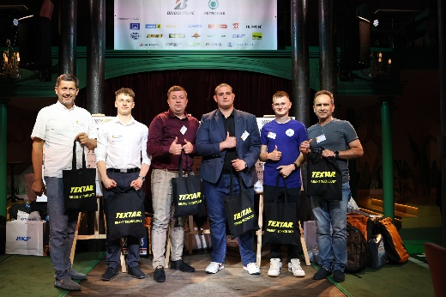Materiały zdjęciowe:**

**TVA logo.png** Wirtualna Akademia Textar to nowa platforma e-learningowa dla profesjonalistów z branży motoryzacyjnej, stworzona w celu rozwijania ich wiedzy i umiejętności.

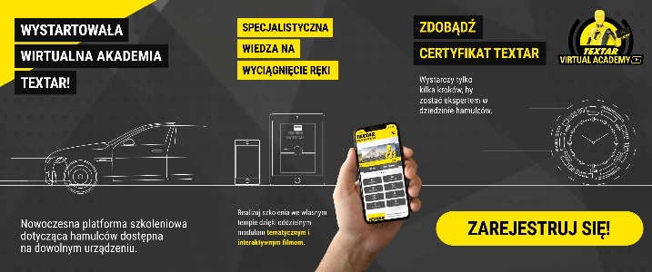

**Wirtualna_Akademia_Textar_grafika.jpg** Wirtualna Akademia Textar oferuje 14 godzin wirtualnych treści szkoleniowych w języku polskim, w tym interaktywne filmy, wysokiej jakości animacje oraz samouczki.

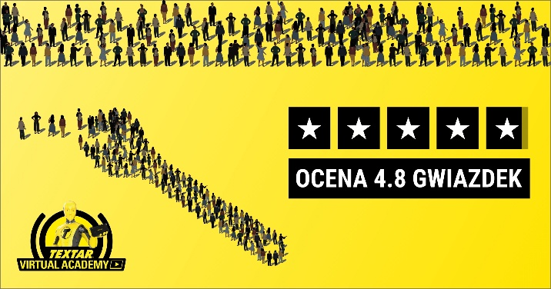

**Wirtualna_Akademia_Textar_oceny.jpg** Wirtualna Akademia Textar została bardzo dobrze oceniona przez testujących ją użytkowników.

**Informacje o TMD Friction**

TMD Friction jest wiodącym światowym dostawcą wysokiej jakości rozwiązań ciernych dla branży motoryzacyjnej. Firma opracowuje i produkuje klocki i tarcze hamulcowe oraz okładziny hamulców bębnowych do samochodów osobowych i pojazdów użytkowych. Firma TMD Friction już od 1878 roku jest zaangażowana w wyzwania związane z bezpieczeństwem na drodze, stając się godnym zaufania liderem w dziedzinie technologii ciernych.

TMD Friction dostarcza producentom pojazdów najwyższej jakości produkty oryginalnego wyposażenia (OE), a także zaopatruje niezależny rynek części zamiennych (IAM) w artykuły renomowanych marek Textar, Mintex, Don, Pagid, Cobreq i Bendix. Portfolio obejmuje również wysokowydajne produkty wyścigowe marek Pagid Racing i Mintex Racing, powstałe w oparciu   
o ponad stuletnie doświadczenie w sportach motorowych.

Dzięki wyspecjalizowanej, globalnej grupie ponad 4200 ekspertów w dziedzinie materiałów ciernych z całego świata oraz oddziałom zlokalizowanym w Europie, na Bliskim Wschodzie, w USA, Brazylii, Meksyku, Chinach i Japonii, TMD Friction jest siłą napędową bezpiecznej i zrównoważonej mobilności przyszłości.

**Kontakt dla mediów:**

**Kamila Tarmas-Bilmin Krzysztof Jordan**

**TMD Friction ConTrust Communication**

**tel. 668 652 437 tel. 533 877 677**

[kamila.tarmas-bilmin@tmdfriction.com](mailto:kamila.tarmas-bilmin@tmdfriction.com)[k.jordan@contrust.pl](mailto:k.jordan@contrust.pl)